关于开展一流课程培训活动暨第二批校级一流课程培育建设启动仪式的通知
各学院、各部门、各单位：
课程是人才培养的核心要素，课程质量直接决定人才培养质量。为贯彻落实“教育部关于一流本科课程建设的实施意见”（教高〔2019〕8号）文件精神，教务处联合教师发展中心围绕一流课程建设工作，开展一流课程培训活动暨第二批校级一流课程培育建设启动仪式。学校邀请校内外一流课程建设与评审专家，以现场讲座的形式深入剖析一流课程建设、申报及评审等环节要点，解析课程助力教育教学改革，现将有关事项通知如下。
- 会议时间：2021年10月22日（周五），下午13:40—16:30
- 会议地点：学术报告厅
三、参会人员：校一流课程培育课程负责人、各二级教学单位教学院长（主任）
四、会议议程
1.教务处刘正涛处长讲话
2.校内外专家主题讲座
3.参会人员现场交流互动
五、培训专家简介
1.裴世鑫，理学博士，南京信息工程大学教授，江苏省“青蓝工程”中青年学术带头人培养对象，南京信息工程大学教学突出贡献奖获得者，主持各级各类教学改革项目10余项，出版教材2部。先后在江苏省微课教学竞赛、江苏省基础物理讲课竞赛和江苏省移动教学大赛中获得一等奖，先后五次被南京信息工程大学授予“教学十佳教师”，七次获得南京信息工程大学教学优秀奖，两次获得南京信息工程大学教学成果奖。
2.王冬良，三江学院机械与电气工程学院，副教授，2016年入选省“青蓝工程”优秀青年骨干教师培养对象，2018.9-2019.7教育部高等学校国内访问学者。主要研究方向：工程教育研究、电动汽车电驱动系统控制，其主讲的《汽车检测与诊断技术》线下课程2021年获推荐第二批国家级一流课程、获批认定首批省级一流课程。
六、网络报名及现场签到
1.本次培训从超星“学习通”APP预约报名及签到，请教师在手机上提前下载好学习通，并于10月22日下午13：00点前在“学习通”预约；
2.培训现场适时开放二维码扫描签到，以签到为准计算培训学时。
七、培训学时
4学时（本次培训学校统一申报培训学时，个人无需申报）。
八、其它
未下载过学习通，根据《超星“学习通”操作流程》进行下载设置；已下载过学习通，并且绑定过工号的老师直接在首页邀请码，输入邀请码：jsfzsju，详见操作流程第3步。
联系人：许淋萍（7625）、丁飞悦（7586） 。
教务处
教师发展中心
2021年10月18日

超星“学习通”操作流程
1.下载学习通：
从手机应用市场搜索“学习通”或扫描下方二维码下载；
2. 登录
（1）完全没有登录过学习通：选择最下面“其他登录方式”-校名（三江学院）-账号-密码
账号：老师自己的工号（6位数字）
初始密码：123456
PS：若修改过密码，请使用修改过密码登录
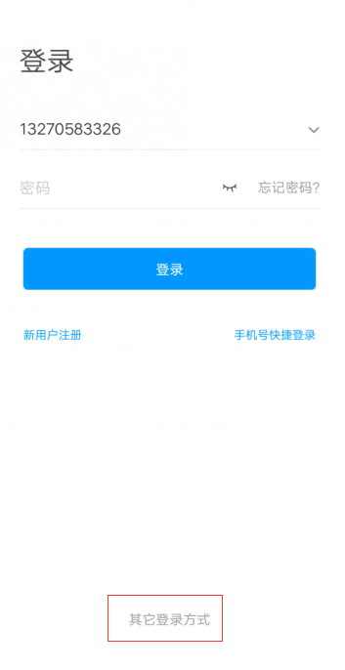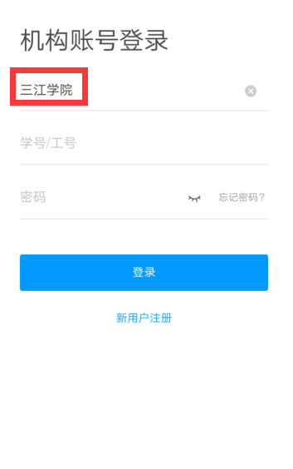
（2）已经下载过学习通，并且手机注册过账号，但未关联三江学院：手机号/密码登录（进入后在设置-账号绑定工号，输入三江学院、工号）
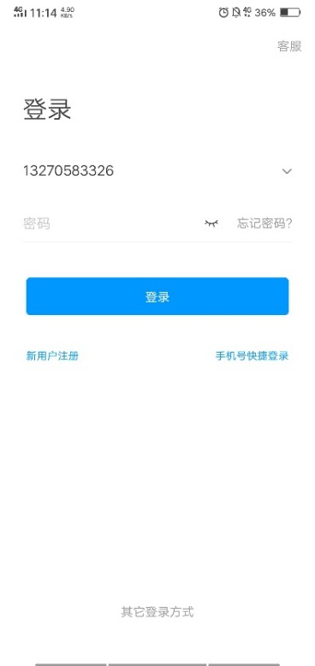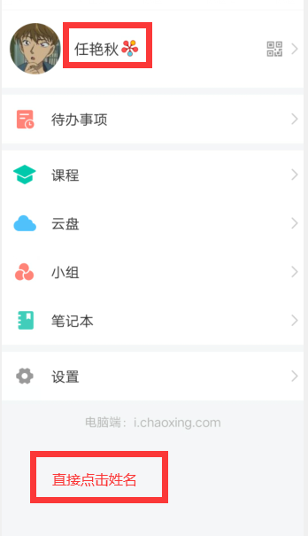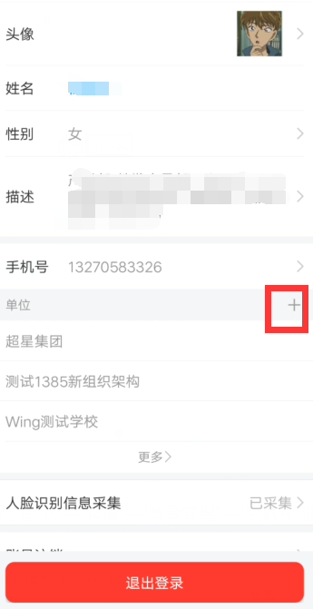
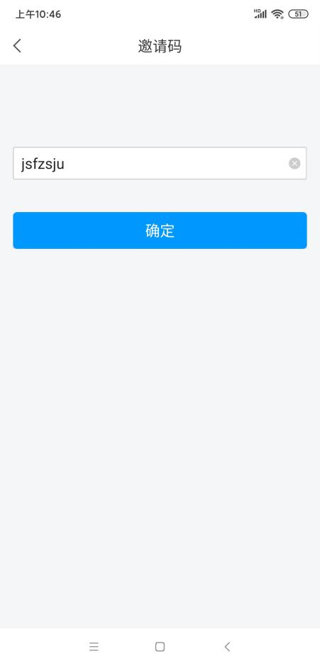
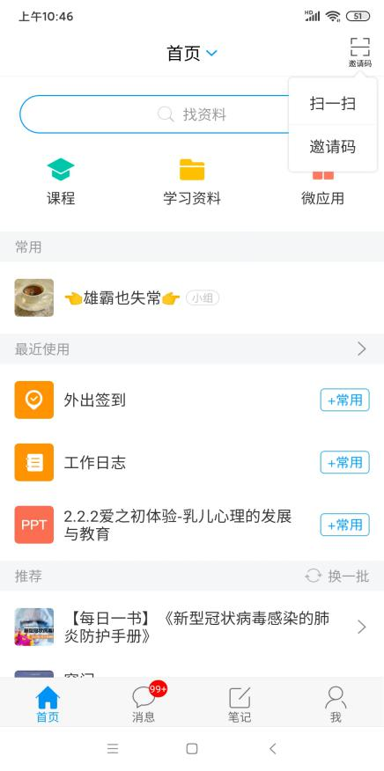
3.在首页邀请码，输入邀请码：jsfzsju;
4.选择“培训活动“进行活动报名。
5.签到：我的教发——我的培训——签到——点击签到。

